14.12.23г., Русский язык, ПК-23-111, 2 пара
Имя прилагательное
Имя прилагательное — это самостоятельная часть речи, которая обозначает признак предмета и отвечает на вопросы какой? какая? какое? какие? чей? чья? чьё? чьи?, что определяет зависимость его основных категорий (рода, числа и падежа) от рода, числа и падежа имени существительного.
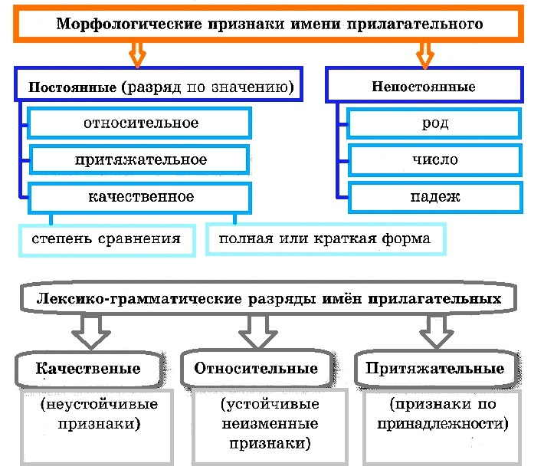
Понятие признака охватывает множество самых разных значений: цвет (зелёный, синий), величину (большой, маленький), протяженность (длинный, короткий), пространственные и временные отношения (прибрежный, вечерний), материал (шерстяной, бронзовый), принадлежность (мамин, дядин), внутренние и внешние качества (умный, худой) и др.

Начальная форма имени прилагательного — именительный падеж единственного числа мужского рода.
Синтаксическая функция: определение или именная часть сказуемого (в краткой форме), реже — другие члены предложения.
Разряды имён прилагательных
Выделяют три лексико-грамматических разряда прилагательных: качественные, относительные и притяжательные.
1) Качественные имена прилагательные:
- Обозначают признак (качество), который может проявляться у предмета в большей или меньшей степени. Характеризуют предмет по:
- величине (крупный, длинный, широкий);
- возрасту (молодой, старый, древний);
- цвету (красный, темный, бледный);
- весу (лёгкий, массивный, тяжёлый);
- температуре (горячий, теплый, прохладный);
- вкусу (кислый, вкусный, горький);
- форме (ровный, кривой, круглый);
- внутренним качествам (добрый, строгий, искренний).
- Имеют степени сравнения (быстрее, быстрейший, самый быстрый).
- Имеют краткую форму (молод, молода, молоды).
- Образуют наречия на -о, -е (быстро, певуче, тише).
- Могут образовывать путём повтора сложные прилагательные (синий-синий, долгий-долгий, редкий-редкий).
- Могут сочетаться с наречиями очень, слишком, чрезвычайно.
- Могут образовывать прилагательные с приставкой не- (некрасивый).
- Образуют прилагательные с уменьшительно-ласкательным суффиксом (новенький, лёгонький).
- К ним можно подобрать синонимы и антонимы (поразительный — удивительный, дивный, потрясающий; хороший — плохой, добрый — злой).
Обратите внимание! Не все качественные прилагательные обладают данными признаками. Некоторые не образуют краткой формы: умелый, левый и др., не сочетаются с наречиями меры и степени и не образуют степеней сравнения: слепой, глухой и др., не вступают в антонимические отношения: красный, жёлтый; не образуют абстрактных существительных: сиреневый, большой.
2) Относительные имена прилагательные:
- Обозначают такие признаки предмета, которые проявляются через отношение к другому предмету, обстоятельству, действию и т. д. по:
- месту (сибирские морозы, русский язык);
- материалу (деревянная рама, льняная ткань);
- времени (вчерашняя новость, прошлогодние встречи);
- назначению (дверной замок, почтовая марка).
- Могут быть заменены существительным с предлогом или словосочетанием с именем существительным: (шёлковый — из шёлка, прибрежный — около берега, зимний — относящийся к зиме).
- Не имеют краткой формы, не образуют степеней сравнения, не имеют синонимов, антонимов, не образуют наречия, отвлечённые существительные и т. д.
3) Притяжательные имена прилагательные
Обозначают принадлежность чего-либо лицу (отцовский дом) или животному (кошкин дом). Отвечают на вопросы чей? чья? чьё? чьи? Имеют суффиксы -ов- (-ев-), -ин (-ын), -ий. Братов (пиджак), дедушкин (орден), рыбий (плавник).
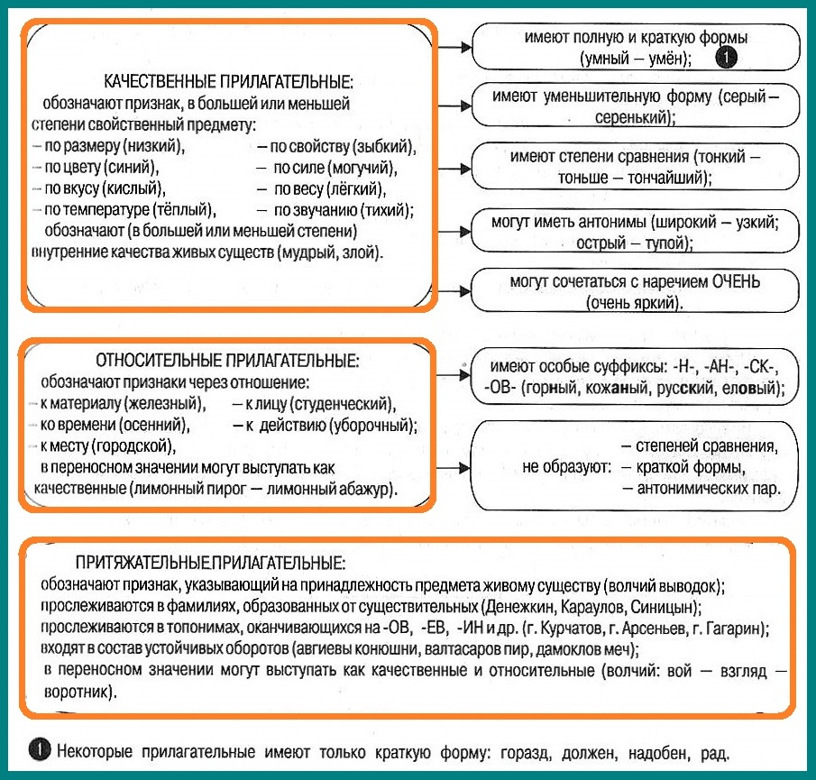

Разряды омонимов прилагательных
(переход из разряда в разряд)
Употребляясь в переносном значении, прилагательные часто переходят из разряда в разряд, например: железный гвоздь (гвоздь из железа) — относительное, железная дисциплина (строгая, постоянная) — качественное; лёгкая сумка (сумка, которая мало весит) — качественное, лёгкая атлетика (не связанная с поднятием тяжестей) — относительное; заячьи следы (следы зайца) — притяжательное, заячья душа (трусливая) — качественное.
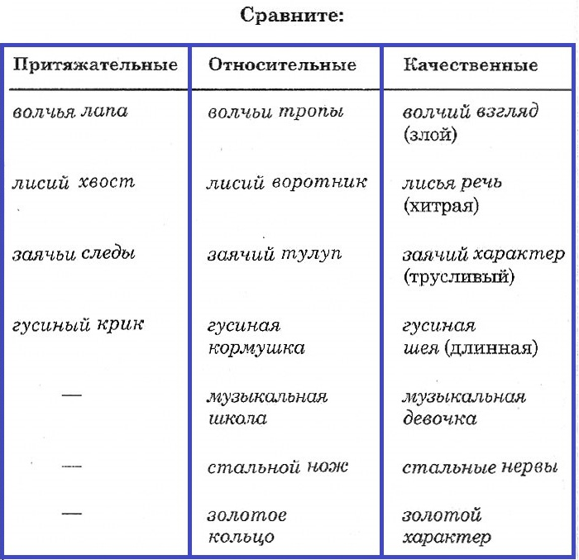

Переход прилагательных в существительные
(СУБСТАНТИВАЦИЯ)
1. Имена прилагательные могут переходить в существительные: военный парад (прил.) — красивый военный (сущ.). Такие существительные (субстантивированные имена прилагательные) называют:
- лицо: рабочий, служащий;
- помещение: столовая, детская;
- блюда, напитки: заливное, шампанское;
- документы: проездной.
2. Имена существительные, образованные путем перехода из прилагательных:
- принадлежат к определенному роду: рабочий (м. р.), прачечная (ж. р.), шампанское (ср. р)
- не согласуются с существительными, а имеют при себе согласованные определения: добросовестный рабочий, новая прачечная
- имеют окончание прилагательных и склоняются как прилагательные (адъективный тип склонения): учёный, учёного и т. д.
- в предложении могут быть подлежащим, сказуемым, дополнением.
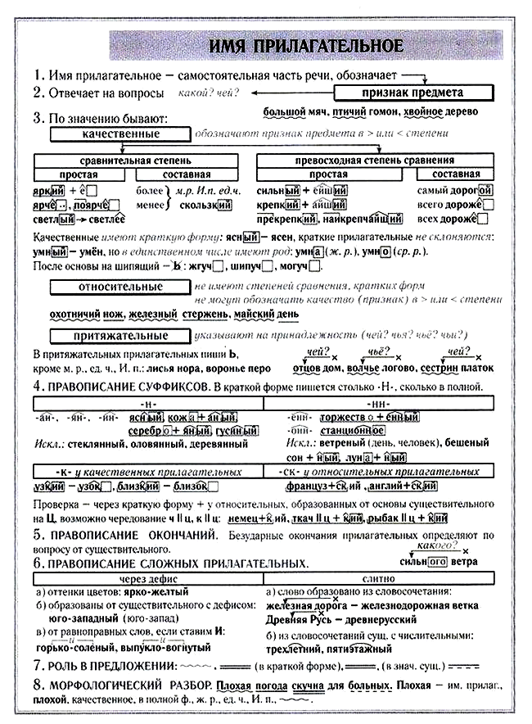

Степени сравнения прилагательных
Качественные имена прилагательные имеют две степени сравнения.
Степени сравнения прилагательных указывают на то, что обозначаемый прилагательным признак проявляется у предмета в большей или меньшей степени (сравнительная степень) либо что тот или иной предмет превосходит остальные предметы по какому-либо признаку (превосходная степень).

Различают простую и составную формы степеней сравнения.
Простая форма сравнительной степени образуется путём добавления к основе слова суффиксов:
1) -е: тихий — тише (происходит чередование согласных х и ш в корне), толстый — толще (происходит чередование согласных cт и щ в корне);
2) -её(-ей): красивый — красивее, красивей;
3) -ше: далёкий — дальше.
При образовании сравнительной степени часто происходит чередование согласных в корне: чистый — чище, дорогой — дороже.
Прилагательные в форме простой сравнительной степени не изменяются: он (она, оно, они) смелее.
Составная форма сравнительной степени образуется от полной формы прилагательного с помощью частиц более и менее; прилагательные в составной форме сравнительной степени изменяются по родам, числам и падежам (частицы при этом не изменяются):
более (менее) правильный (вывод) — более правильного (вывода);
более (менее) правильная (позиция) — менее правильную (позицию);
более (менее) правильное (поведение) — о более правильном (поведении);
более (менее) правильные (действия) — менее правильными (действиями).
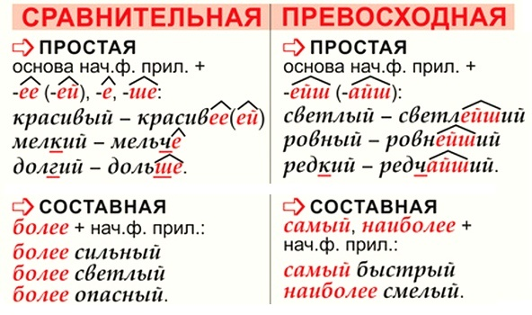

Простая форма превосходной степени образуется путём добавления к основе слова суффиксов -ейш- или -айш- (добрый — добрейший, низкий — нижайший).
Составная форма превосходной степени образуется от полной формы прилагательного с помощью частиц самый, наиболее, наименее (самый высокий, наиболее громкий, наименее ленивый).
Прилагательные в превосходной степени изменяются по родам, числам и падежам. Например:
редчайший (м. р.) случай — редчайшего (Р. п.) случая,
забавнейшая (ж. р.) история — забавнейшую (В. п.) историю,
удивительнейшее (ср. р.) приключение — (об) удивительнейшем (П. п.) приключении,
важнейшие (мн. ч.) дела — важнейшими (Т. п.) делами
Правописание прилагательных
Правописание прилагательных состоит в соблюдении следующих основных правил (орфограмм):
- Н и НН в суффиксах (основные случаи),
- К и СК в суффиксах,
- ев/ив, чив/лив, оват/еват, оньк/еньк в суффиксах,
- остальные случаи правописания суффиксов прилагательных,
- КИЙ и СКИЙ в прилагательных.

1) Н и НН в суффиксах прилагательных
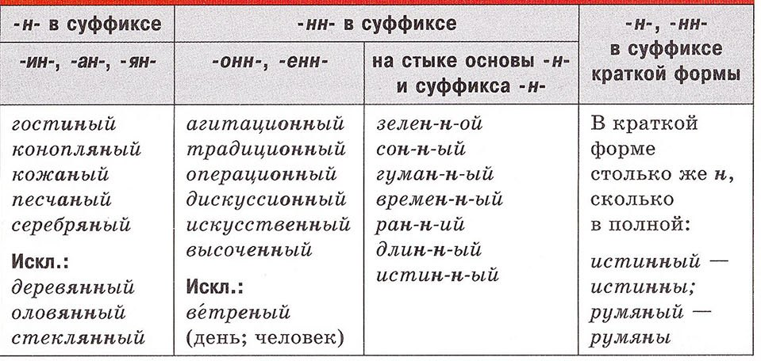

2) СК и К в суффиксах прилагательных
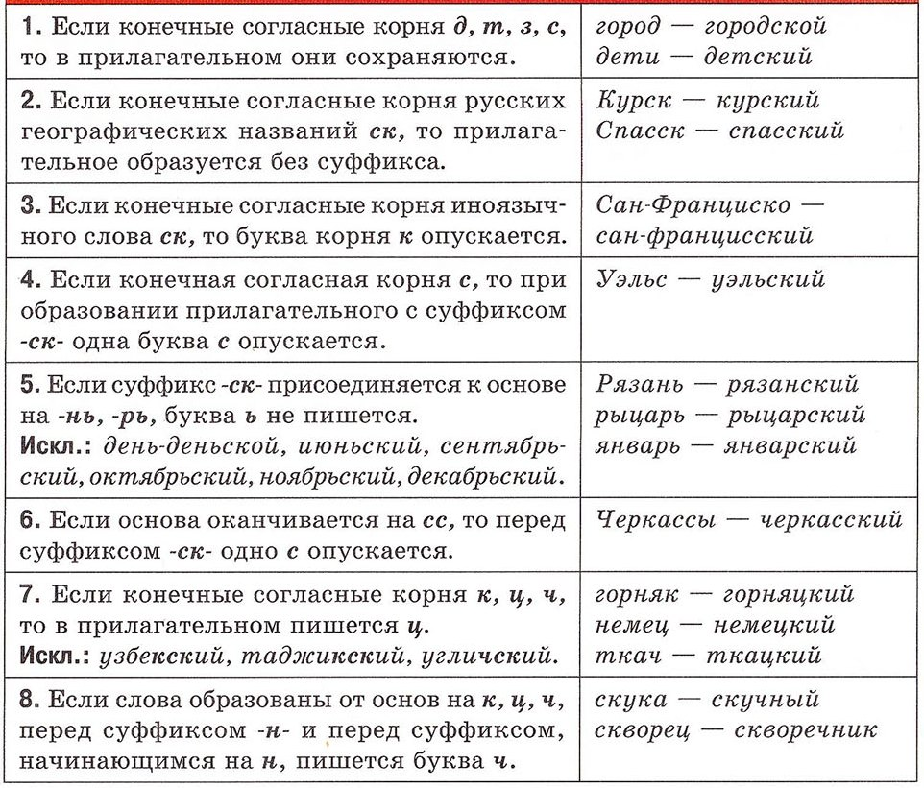

ОБРАТИЕ ВНИМАНИЕ: казаЦКий, немеЦКий, ткаЦКий
3) Правописание суффиксов ев/ив, чив/лив, оват/еват, оньк/еньк
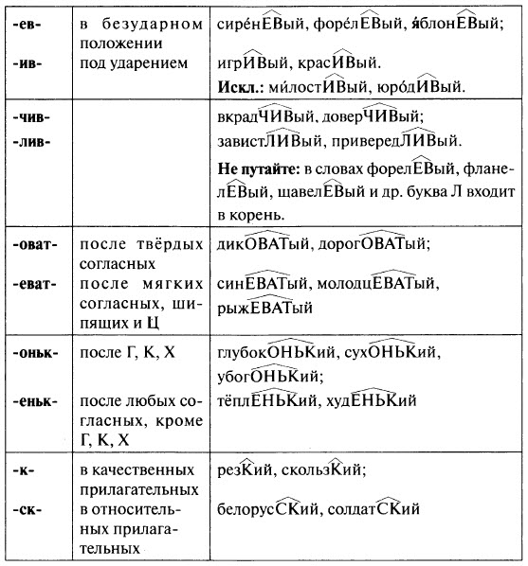

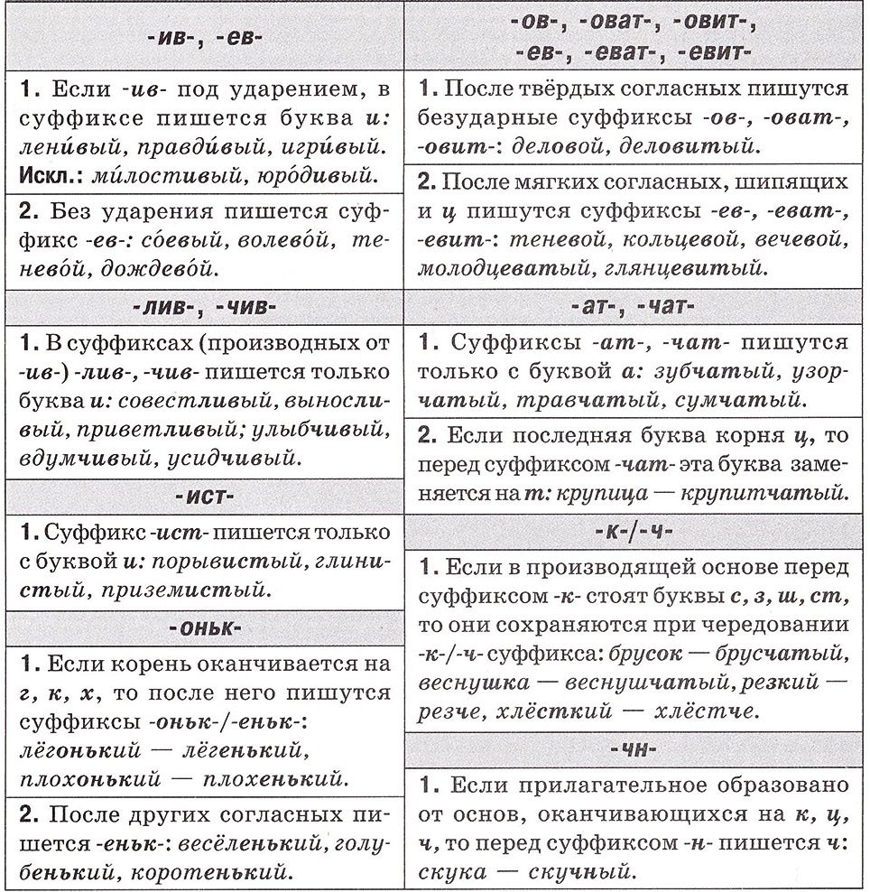
4) Остальные случаи правописания суффиксов прилагательных

